Itens do Organograma

Status de funcionário
Esse item define a situação de um funcionário dentro da área/organização. Um exemplo é o status "Ativo", que faz referência aos funcionários que estão ocupando seus respectivos cargos e trabalhando normalmente. Outro exemplo é o status "Inativo" para os funcionários que se desligaram da organização. Um usuário possuí, obrigatoriamente, um status.
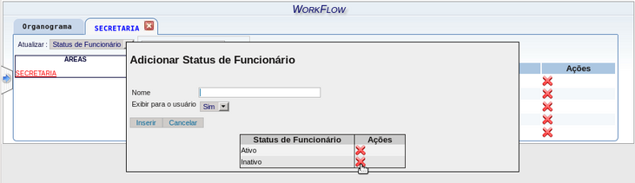

Categoria
A categoria se refere ao tipo de vínculo que o funcionário possuí para com a organização. Ele pode ser um funcionário propriamente dito (empregado registrado), um estagiário ou um terceiro, entre outras opções. Um funcionário possuí, obrigatoriamente, uma categoria.
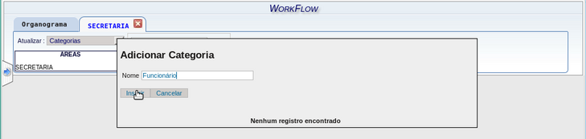

Cargos
O cargo é a função, registrada em carteira, do funcionário. Para o caso do estagiário, terceiro ou outro tipo de vínculo onde o tipo de contrato for diferente, esse item não é pertinente. Ou seja, não existe obrigatoriedade no preenchimento dessa informação.
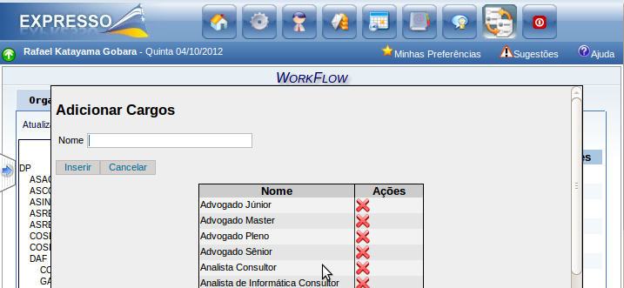

Status de Área
O status de área identifica o nível hierárquico da área dentro do organograma. Geralmente a Presidência tem nível 1 e fica no topo (depende do tipo de regime ou organização da empresa). O status das outras áreas ficam abaixo e dependem da autoridade e/ou abrangência da atividade. Vale lembrar que um status pode ser genérico para várias áreas com atividades distintas, mas com mesmo nível hierárquico (por exemplo: Gerência, que pode ser aplicada a RH ou Tecnologia). Uma área possuí, obrigatoriamente, um status.
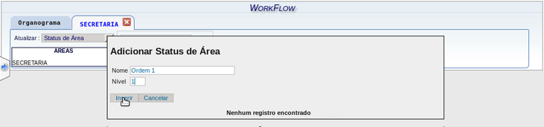

Centros de Custo
O centro de custo diz respeito ao grupo para o qual será faturado algum custo necessário (por exemplo: compra de equipamento). Pode ser definido para um funcionário (em primeiro nível), para uma localidade (em segundo nível) e obrigatoriamente para uma área (em terceiro nível). Caso o funcionário ou a localidade não tenham um centro de custo, será faturado para o da área.
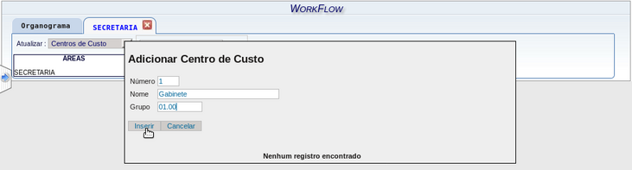

Localidade
A localidade tem a função de informar onde o funcionário está alocado. É necessário para as organizações que possuem mais de uma sede ou regional. Pode ter um centro de custo cadastrado.
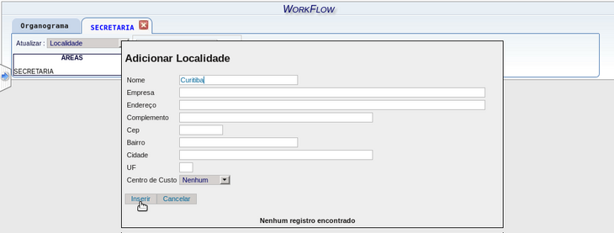

Áreas
A área (ou setor) é a unidade funcional dentro da organização. Sua posição está relacionada com seu status dentro do organograma. Possuí um ou mais titulares (responsáveis por responder pela área) e pode ter auxiliares administrativos. Dependendo do nível hierárquico, pode ter uma área superior ou ser uma área superior em relação a outra(s) área(s).
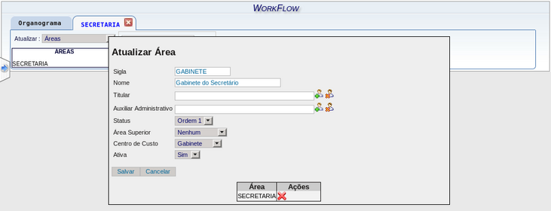

Funcionários
É a pessoa física vinculada (categoria) com a organização. Pode ter um cargo e um centro de custo, e está relacionado a uma área e uma localidade.
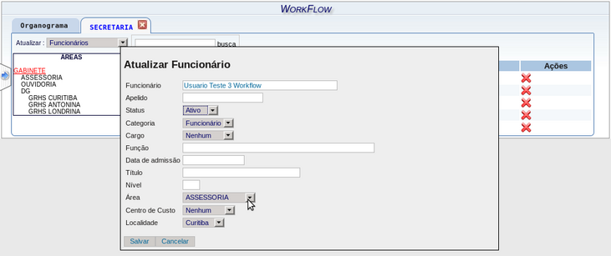

Telefones
Telefones, fax, ramais e outros números do gênero importantes para a organização.
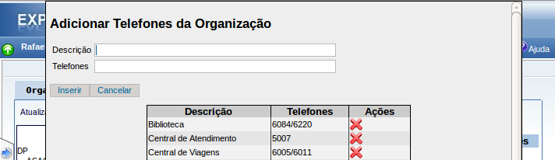

Substituções
Quando um funcionário titular tem seu status alterado e fica inativo na área, pode-se selecionar um substituto. Caso essa ausência seja por um tempo programado (férias por exemplo) tem como ser definido o período da substituição.


